Retrospective sprint 2

Team Strikers
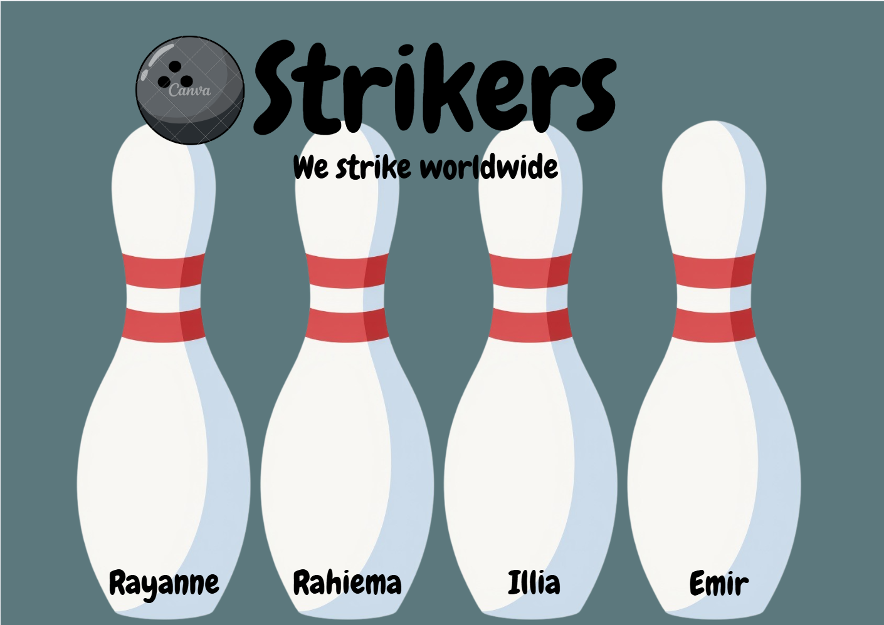

Studenten:
- Rahiema
- Rayanne
- Illia
- Emir

- Retrospective methode

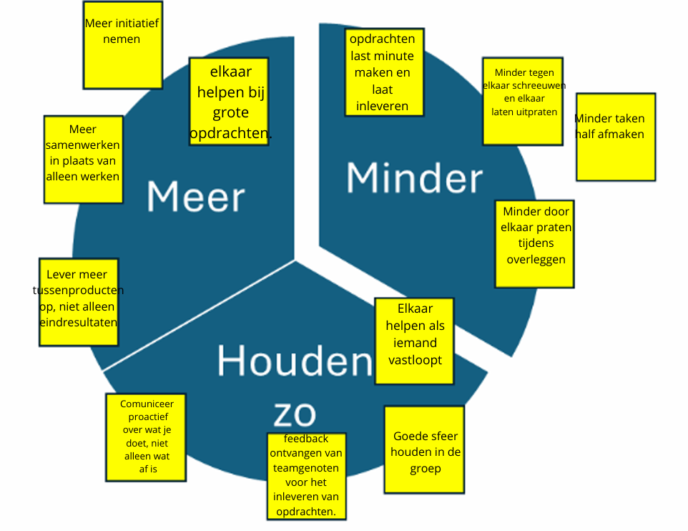

Actiepunten
Actiepunten retrospective

1. Betere afstemming en communicatie binnen het team
We spreken af dat we:
- Vooraf kort bespreken wie wat gaat doen
- Tijdens het werken elkaar op de hoogte houden
- Actief feedback vragen en geven
Waarom: Zo zorgen we dat iedereen weet wat er van hem of haar verwacht wordt en voorkomen we misverstanden.
Hoe we het gaan doen in SCRUM:
- Daily Stand-up: hier houden we elkaar op de hoogte van de voortgang.
- Samenwerkingsdocument: bijhouden wie welke taak doet.

2. Zorgvuldiger en bewuster werken aan opdrachten
We spreken af dat we:
- Opdrachten eerst goed lezen voordat we beginnen
- Tussentijds werk (tussenproducten) delen
- Minder last-minute werken
Waarom: Zo verbeteren we de kwaliteit van ons werk en verminderen we fouten.
Hoe we het gaan doen in SCRUM:
- Definition of Done / checklists: zorgen dat opdrachten volledig en correct worden uitgevoerd.
- Sprint Review: korte demo of feedbackmoment voor tussentijdse resultaten.

Actiepunten teamontwikkeling:

3. Structureel feedback geven en evalueren
We gaan:
- Elkaar actief feedback geven en aanspreken op afspraken
- Minimaal één keer per maand kort evalueren hoe de samenwerking gaat
Waarom: Zo houden we open communicatie, verbeteren we continu en groeien we naar de Performing-fase.
Hoe we het gaan doen in SCRUM:
- Retrospective: hier bouwen we feedbackmomenten in.
- Samenwerkingsdocument: noteren van feedback en afspraken zodat verbeterpunten zichtbaar blijven.

4. Initiatief en betrokkenheid beter verdelen binnen het team
We spreken af dat:
- Iedereen actief bijdraagt tijdens overleggen
- Taken eerlijker verdeeld worden
- Teamleden zelf initiatief nemen
Waarom: Zo voorkomen we dat het werk bij een paar mensen blijft liggen en draagt iedereen actief bij aan het teamproces.
Hoe we het gaan doen in SCRUM:
- Scrum Master: zorgt dat iedereen bijdraagt en initiatief neemt.
- Sprint Planning: taken verdelen en ownership expliciet maken.

- Feedback aan elkaar

Rahiema:
Tips: | Tops:
Illia: Probeer wat meer anderen helpen als jouw teamgenoten ergens vastlopen. | Illia: Jij bent altijd online en bereikbaar, zelfs buiten de studie-uren.
Illia: Vraag meer je teamgenoten om feedback. | Illia: Je voert je taken zorgvuldig uit en gaat er verantwoordelijk mee om.
Emir: Je mag vaker je ideeën vertellen aan ons | Emir: Netjes gestructureerd werk altijd
Emir: Iets inhoudelijkere feedback op de opdrachten | Emir: Je wilt altijd de positieve voor ons
Rayanne: Je mag wat meer vragen stellen | Rayanne: werkt altijd netjes aan haar opdrachten
Rayanne: vraag meer feedback aan ons | Rayanne: is verantwoordelijk en gestructureerd

Rayanne:
Tips: | Tops:
Emir: Probeer kritiek aan te nemen als iets positiefs | Emir: Je houd je goed aan de deadlines
Emir: Zorg ervoor dat je vaker je bewijs opstuurt, als je gelijk eindproduct stuurt zijn wijzigingen groter | Emir: Je luistert goed naar de feedback van andere
Illia: Probeer wat meer anderen helpen als jouw teamgenoten ergens vastlopen. | Illia: Jij bent bijna altijd aanwezig.
Illia: Blijf initiatief tonen bij het uitvoeren van opdrachten. | Illia: Jij bent creatief en hebt goede ideeën.
Rahiema: Vraag om hulp als dat nodig is | Rahiema: Je neemt altijd het initiatief
Rahiema: stem af wie wat gaat doen | Rahiema: Je draagt bij aan een positieve samenwerking

Illia
Tips: | Tops:
Rahiema: neem het initiatief om opdrachten te maken | Rahiema: Je hebt goede ideeën voor het coderen
Rahiema: Meld het team waar je aan gaat werken voor de week | Rahiema: Je helpt het team om met oplossingen te komen
Emir: Je bent niet heel betrokken bij de opdrachten | Emir: Als het over code gaat merk ik vrij snel dat je het begrijpt
Emir: Vrij kort bondig wanneer het gaat om inhoud | Emir: Je bent altijd vrij kalm en rustig.
Rayanne: probeer meer feedback te geven | Rayanne: je bent creatief
Rayanne: probeer meer opdrachten op jezelf te nemen ook al vind je iets minder leuk | Rayanne: je zoekt meer uitdaging en dat is goed

Emir:
Tips: | Tops:
Illia: Blijf je programmeerkennis ontwikkelen | Illia: Is altijd aanwezig en bij betrokken.
Illia: Bespreek eerst met je teamgenoten of het een goed idee is | Illia: Is altijd kritisch over de opdrachten en geeft bruikbare feedback
Rahiema: bespreek eerst met het team of je idee goed is voordat je het uitwerkt | Rahiema: Let kritisch op fouten of onderwerpen die missen
Rahiema: Vraag hulp als je werkt aan een grote opdracht | Rahiema: Documenten zijn altijd netjes en gestructureerd
Rayanne: minder opdrachten uitvoeren zonder ze goed te lezen | Rayanne: je toont veel initiatief
Rayanne: minder afgeleid zijn door appen/telefoon | Rayanne: je bent kritsich en geeft goed feedback

- Screenshots

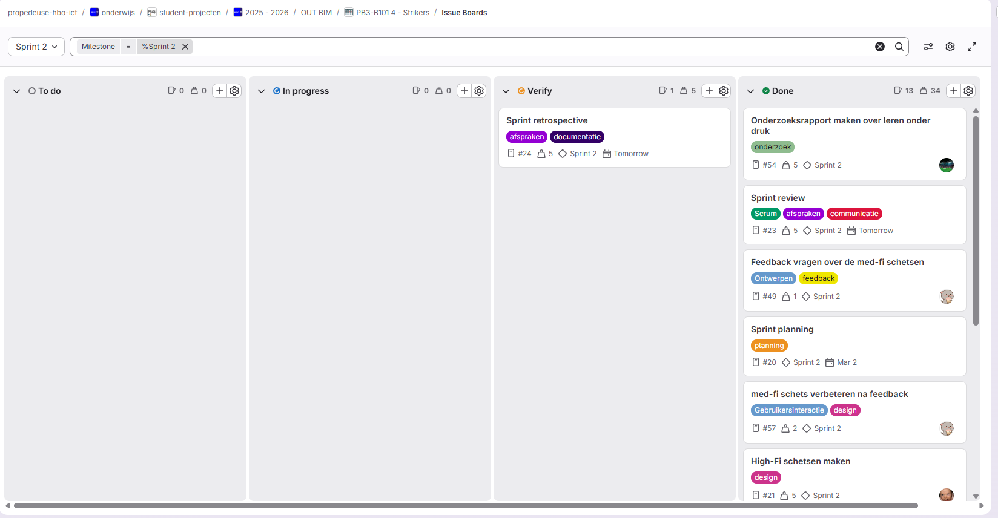

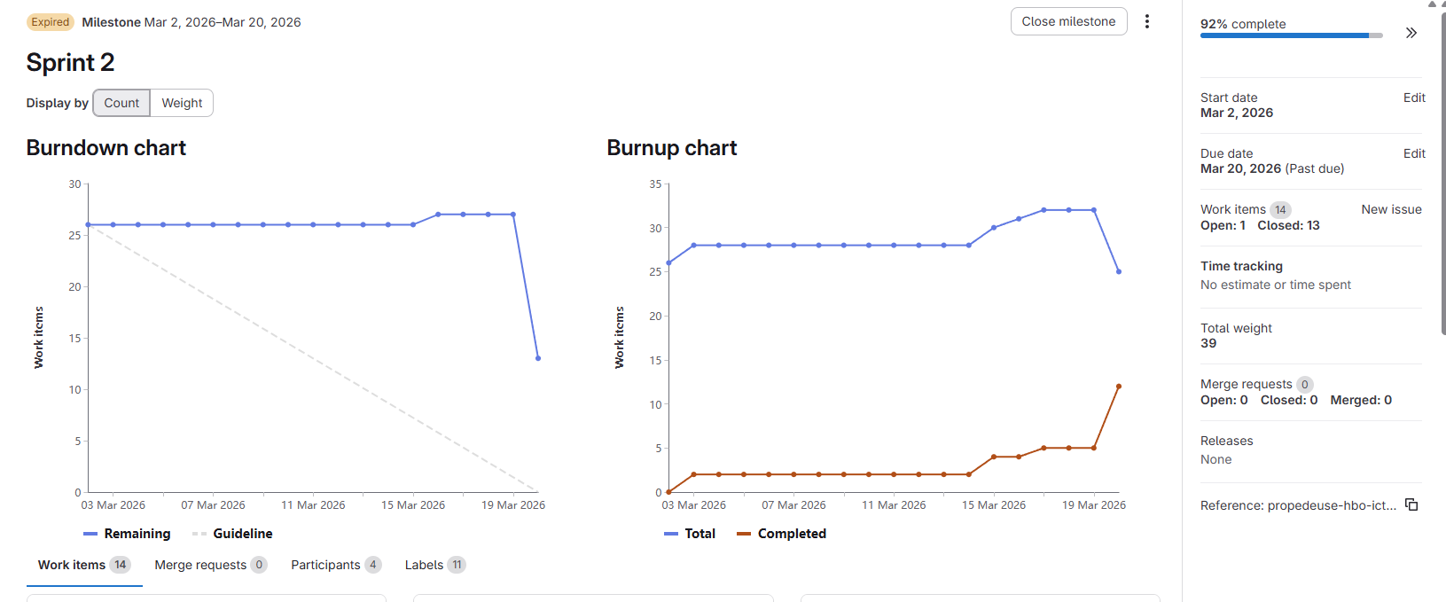

- Velocity Sprint

Story Points Schema

Story Points | Moeilijkheidsgraad | Geschatte duur per taak
1 | Zeer laag | < 2 uur
2 | Laag | 2–4 uur
3 | Gemiddeld | 4–8 uur
5 | Moeilijk | 1–2 dagen
8 | Zeer moeilijk/ complex | 2–3 dagen

Velocity Sprint 1
Taak/ Activiteit | Story Points | Status
Low-fidelity schetsen maken | 3 | Afgerond
Medium-fidelity schetsen maken & verbeteren op basis van feedback | 4 | Afgerond
Gesprek met opdrachtgever voeren | 2 | Afgerond
Plan van aanpak opstellen | 4 | Afgerond
Projectplanning maken | 2 | Afgerond
Samenwerkingscontract opstellen | 3 | Afgerond
Documenteren van projectbegrip | 2 | Afgerond
Feedback verwerken en plan van aanpak bijwerken | 3 | Afgerond
Totale velocity Sprint 1 = 23 story points
Beschrijving Sprint 1:
In Sprint 1 hebben we ons vooral gericht op het uitwerken van de eerste ontwerpen en het helder krijgen van het project. We hebben low-fidelity en medium-fidelity schetsen gemaakt, feedback gevraagd en verbeterd waar nodig. Daarnaast hebben we een gesprek gehad met de opdrachtgever om verwachtingen te bespreken, en daaropvolgend een plan van aanpak en projectplanning opgesteld. Ook hebben we een samenwerkingscontract gemaakt en een document opgesteld waarin we vastlegden wat wij begrepen van het project. Dit document hebben we besproken en aangepast in het plan van aanpak, zodat het echt aansluit bij de wensen en doelen van de opdrachtgever. Al deze activiteiten samen vormen onze eerste sprint, waarin we veel iteratief werk hebben gedaan en feedback actief hebben verwerkt.

Velocity Sprint 2
Taak/ Activiteit | Story Points | Status
Plan van aanpak aanpassen en uitbreiden | 4 | Afgerond
Uitgebreid onderzoek doen | 5 | Afgerond
High-fidelity schetsen maken en feedback vragen | 3 | Afgerond
BPMN-diagram opstellen | 3 | Afgerond
ERD (Entity Relationship Diagram) maken | 3 | Afgerond
Use Case-diagram maken | 2 | Afgerond
Beginnen met coderen van onderdelen | 3 | Afgerond
Totale velocity Sprint 2 = 23 story points
Beschrijving Sprint 2:
In Sprint 2 hebben we verder gebouwd op het werk uit de eerste sprint. We hebben het plan van aanpak aangepast en uitgebreid op basis van nieuwe inzichten en feedback. Daarnaast hebben we uitgebreid onderzoek gedaan om onze aanpak beter te onderbouwen. Vervolgens hebben we high-fidelity schetsen gemaakt en hierover feedback gevraagd, zodat de ontwerpen nog beter aansluiten bij de wensen van de opdrachtgever. Ook zijn we voorzichtig begonnen met het coderen van onderdelen van het project, zodat we langzaam kunnen starten met de implementatie. Deze sprint stond daarmee in het teken van verfijnen, verdiepen en een eerste start met de uitvoering.

Updates aan het Samenwerkingsdocument
- Taakverdeling en verantwoordelijkheid
  - Per sprint is vastgelegd welke teamleden verantwoordelijk zijn voor welke taken, zoals het maken van schetsen, het opstellen van het plan van aanpak en het creëren van diagrammen (BPMN, ERD, Use Case).
- Communicatie en afstemming
  - Afgesproken hoe en wanneer teamleden elkaar informeren over de voortgang (bijv. via GitLab of tijdens Daily Stand-ups).
  - Er wordt elke dag om dezelfde tijd een daily-stand up gehouden.
  - Feedbackmomenten worden structureel ingepland en verwerkt, zodat iedereen op de hoogte blijft van wijzigingen.
- Planning en deadlines
  - Updates van de projectplanning zijn opgenomen, inclusief oplevermomenten per sprint en per taak.
  - Eventuele aanpassingen na feedback van de opdrachtgever zijn genoteerd, zodat de planning realistisch en actueel blijft.
- Iteratieve verbeteringen
  - Wijzigingen aan documenten en schetsen na feedback zijn bijgehouden, zoals het aanpassen van low- naar medium- en high-fidelity schetsen.
  - Het plan van aanpak is meerdere keren bijgesteld op basis van gesprekken en feedback.
- Teamregels en samenwerking
- Actieve deelname van alle teamleden tijdens overleggen en sprints.
- Elkaar aanspreken op afspraken en actief feedback geven.

